Załącznik nr 3 do Zapytania Ofertowego

UMOWA nr……………………….

w ramach Projektu POIS.05.02.00-00-0045/20-00 pn. „Kampania Kolejowe ABC II”, współfinansowanego ze środków Funduszu Spójności w ramach Programu Operacyjnego Infrastruktura i Środowisko 2014-2020, oś priorytetowa V: Rozwój transportu kolejowego w Polsce, działanie 5.2: Rozwój transportu kolejowego poza TEN-T.,
zawarta w Warszawie, zwana dalej „Umową”, pomiędzy:
Skarbem Państwa – Urzędem Transportu Kolejowego z siedzibą w Warszawie,
Al. Jerozolimskie 134, 02-305 Warszawa, NIP: 526-26-95-081, REGON: 015481433, zwanym w dalszej części Umowy „Zamawiającym”, reprezentowanym przez:
…………………………………………………………..
a
……………………………………….. z siedzibą w …………………… ul. ………………….,
NIP: ………………………, REGON: ..........................., zgodnie z odpisem z właściwego rejestru, stanowiącym Załącznik nr 6 do Umowy. zwaną/ym w dalszej części umowy „Wykonawcą”,
reprezentowaną/ym przez:
……………………………. - ………………………….
Zamawiający i Wykonawca zwani są dalej łącznie „Stronami” lub indywidualnie „Stroną”.
Strony postanawiają, co następuje:
§ 1
Przedmiot Umowy
  - Przedmiotem Umowy jest wykonanie i dostawa na rzecz Zamawiającego odzieży dla edukatorów w ramach projektu „Kampania Kolejowe ABC II”, zwana w dalszej części Umowy „Przedmiotem Umowy” lub „Produktami”.
  - Przedmiot Umowy jest szczegółowo opisany w Opisie Przedmiotu Zamówienia, zwanym w dalszej części Umowy „OPZ”, stanowiącym Załącznik nr 1 do Umowy.
  - Wykonawca zobowiązuje się do wykonania i dostarczenia Produktów, a Zamawiający zobowiązuje się
do ich odbioru i zapłaty ceny.
  - Przedmiot Umowy jest realizowany w ramach Projektu POIS.05.02.00-00-0045/20-00 pn. „Kampania Kolejowe ABC II”, współfinansowanego ze środków Funduszu Spójności w ramach Programu Operacyjnego Infrastruktura i Środowisko 2014-2020, oś priorytetowa V: Rozwój transportu kolejowego w Polsce, działanie 5.2: Rozwój transportu kolejowego poza TEN-T.
§ 2
Warunki realizacji
  - Wykonawca zobowiązuje się do wykonania Przedmiotu Umowy przy zachowaniu należytej staranności.
  - W terminie do 5 dni roboczych od dnia podpisania Umowy Wykonawca zaprezentuje projekty (wizualizacje) odzieży męskiej i odzieży damskiej, tj. koszulki polo z krótkim rękawem, koszulki z długim rękawem, bluzy softshell, bezrękawnika pikowanego oraz bluzy z kapturem. Wizualizacje powinny uwzględniać wszystkie wytyczne Zamawiającego wymienione szczegółowo w OPZ.
  - W terminie do 7 dni roboczych od dnia zaakceptowania projektów (wizualizacji), o których mowa w ust. 2, Wykonawca zobowiązany jest dostarczyć do siedziby Zamawiającego jeden komplet próbny odzieży męskiej i jeden komplet próbny odzieży damskiej składający się z koszulki polo z krótkim rękawem, koszulki z długim rękawem, bluzy softshell, bezrękawnika pikowanego oraz bluzy z kapturem, zgodny z zaakceptowanym przez Zamawiającego projektem (wizualizacją). Komplet próbny powinien uwzględniać wszystkie wytyczne Zamawiającego wymienione szczegółowo w OPZ. Komplet damski powinien być w rozmiarze M, a męski w rozmiarze L.
  - Komplety próbne wchodzą w skład Przedmiotu Umowy pod warunkiem ich akceptacji przez Zamawiającego.
  - Zamawiający ma prawo zgłoszenia uwag i zastrzeżeń co do dostarczonych przez Wykonawcę projektów (wizualizacji) oraz kompletów próbnych odzieży w terminie 3 dni roboczych od ich otrzymania. Wykonawca zobowiązany jest do uwzględnienia wszystkich zgłoszonych przez Zamawiającego uwag i zastrzeżeń w ciągu 5 dni roboczych od ich otrzymania, co w przypadku kompletów próbnych odzieży oznacza konieczność ich ponownego dostarczenia do siedziby Zamawiającego.
  - Wykonawca zobowiązany jest do dostarczenia Przedmiotu Umowy zgodnego z zaakceptowanymi przez Zamawiającego kompletami próbnymi.
  - Wykonawca gwarantuje dostarczanie Produktów w opakowaniach zabezpieczonych w sposób uniemożliwiający ich dekompletację oraz chroniący przed uszkodzeniem.
  - Zamawiający zobowiązuje się do współdziałania z Wykonawcą w realizacji Przedmiotu Umowy oraz do kontroli jakości dostarczanych przez Wykonawcę Produktów.
  - Wykonawca zapewni w ramach wynagrodzenia, o którym mowa w § 4 ust. 1 Umowy, transport
do siedziby Zamawiającego lub pod inny wskazany przez Zamawiającego adres, znajdujący się
na terenie Warszawy oraz rozładunek do wskazanego pomieszczenia.
  - Zamawiający może odmówić przyjęcia Produktów w przypadku:
- niespełnienia przez oferowane Produkty wymagań określonych w OPZ,
- stwierdzenia rozbieżności pomiędzy zamawianymi a dostarczonymi Produktami,
- stwierdzenia uszkodzenia lub wad uniemożliwiających korzystanie z Przedmiotu Umowy,
- dostarczenia Produktów poza godzinami, o których mowa w § 3 ust. 4 Umowy.
§ 3
Terminy wykonania Umowy
  - Wykonawca zobowiązuje się wykonać i dostarczyć Przedmiot Umowy w terminie do 40 dni, licząc od dnia zawarcia Umowy.
  - Termin dostawy Produktów, o którym mowa w ust. 1, uważa się za dotrzymany, jeżeli przed jego upływem Wykonawca dostarczył do siedziby Zamawiającego lub pod inny wskazany przez Zamawiającego adres, znajdujący się na terenie Warszawy zamówione Produkty kompletne i bez wad, a Zamawiający odebrał Przedmiot Umowy bez zastrzeżeń.
  - Zamawiający zastrzega sobie możliwość sprawdzenia otrzymanego Przedmiotu Umowy w ciągu 5 dni od dnia dostarczenia Produktów pod względem zgodności ilościowej i jakościowej.
  - Wykonawca dostarczy zamówione Produkty do siedziby Zamawiającego w dni robocze, w godzinach 9.00-15.00, po wcześniejszym umówieniu terminu z Zamawiającym. Przez dni robocze rozumie się dni od poniedziałku do piątku, z wyjątkiem dni ustawowo wolnych od pracy.
§ 4
Wynagrodzenie i warunki płatności
  - Za terminową i przyjętą bez zastrzeżeń dostawę Przedmiotu Umowy, Zamawiający zobowiązuję się zapłacić Wykonawcy wynagrodzenie brutto, ustalone w oparciu o ofertę Wykonawcy, które wynosi ................................... zł (słownie: ……………………….), w tym podatek VAT …….. zł (słownie: ........) oraz wynagrodzenie netto ………. zł (słownie: ……… zł).
  - Wynagrodzenie określone w ust. 1 zawiera wszystkie koszty i wydatki Wykonawcy związane z realizacją Przedmiotu Umowy, w tym koszt opakowań, dostarczenia i rozładunku. Wynagrodzenie to wyczerpuje wszelkie roszczenia Wykonawcy względem Zamawiającego wynikające z należytego wykonania Umowy.
  - Zamawiający zapłaci Wykonawcy wynagrodzenie jedynie za faktycznie zrealizowaną i odebraną dostawę Przedmiotu Umowy.
  - Faktura za realizację dostawy będzie wystawiana i doręczona po przedłożeniu Wykonawcy przez Zamawiającego protokołu odbioru stanowiącego potwierdzenie przyjęcia przez Zamawiającego
bez zastrzeżeń wykonanej dostawy Przedmiotu Umowy. Wzór protokołu odbioru stanowi Załącznik nr 3 do Umowy.
  - Zamawiający wypłaci wynagrodzenie w terminie do 30 dni od daty doręczenia mu przez Wykonawcę prawidłowo wystawionej faktury.
  - Wynagrodzenie, o którym mowa w ust. 1, zostanie wypłacone przelewem na rachunek bankowy Wykonawcy o nr …………………………….. Zmiana rachunku bankowego Wykonawcy określonego w Umowie wymaga sporządzenia aneksu do Umowy w formie pisemnej.
  - Wynagrodzenie wypłacone zostanie wyłącznie po odbiorze dostawy Przedmiotu Umowy przez Zamawiającego bez zastrzeżeń w formie protokołu odbioru Przedmiotu Umowy oraz po przedłożeniu przez Wykonawcę Zamawiającemu prawidłowo wystawionej faktury oraz po jej zaakceptowaniu przez Zamawiającego.
  - Za dzień zapłaty Strony przyjmują dzień obciążenia rachunku Zamawiającego kwotą wynagrodzenia wynikającą z prawidłowo wystawionej faktury.
  - Zapłata wynagrodzenia określonego w ust. 1 będzie dokonana w złotych polskich.
§ 5
Odpowiedzialność Wykonawcy z tytułu rękojmi
  - Wykonawca ponosi odpowiedzialność z tytułu rękojmi za wady fizyczne dostarczanych Produktów.
  - Wszelkie ewentualne reklamacje z tytułu stwierdzonych braków ilościowych, jakościowych lub dostarczenia Produktów innych niż zamówione, Zamawiający zobowiązany jest składać pisemnie na adres siedziby Wykonawcy.
  - Zamawiający określi rodzaj oraz liczbę Produktów objętych zgłoszeniem w formie protokołu rozbieżności. Wzór protokołu rozbieżności stanowi Załącznik nr 4 do Umowy.
  - W przypadku zgłoszenia braków ilościowych, jakościowych lub w razie dostarczenia Produktów innych niż zamówione, Wykonawca jest zobowiązany uwzględnić zgłoszenie i dostarczyć brakujące Produkty lub wymienić wadliwe na wolne od wad, w terminie do 7 dni od daty zgłoszenia. Podpisanie protokołu odbioru Przedmiotu Umowy nie wyklucza złożenia zgłoszenia z tytułu stwierdzenia wad Produktów.
  - Koszt odebrania Produktów od Zamawiającego oraz ponownego ich dostarczenia Zamawiającemu ponosi Wykonawca.
  - Złożenie zgłoszenia, o którym mowa w niniejszym paragrafie, nie przerywa biegu terminu wykonania i dostawy Przedmiotu Umowy, określonego w § 3 ust. 1 Umowy.
§ 6
Oświadczenia Wykonawcy
  - Wykonawca oświadcza, że posiada niezbędną wiedzę, kwalifikacje, doświadczenie, środki i zasoby do prawidłowego, rzetelnego, terminowego i zgodnego z przepisami prawa realizowania Umowy oraz, że zrealizuje ją z najwyższą starannością.
  - Wykonawca na dzień zawarcia Umowy oświadcza, że nie istnieją żadne przeszkody natury faktycznej bądź prawnej uniemożliwiające prawidłowe wykonanie Przedmiotu Umowy w całości, w terminie wskazanym w § 3 ust. 1 Umowy.
  - Wykonawca ponosi pełną i nieograniczoną odpowiedzialność za szkody powstałe w wyniku niewykonania lub nieprawidłowego, nierzetelnego wykonania Przedmiotu Umowy, niezależnie od kar umownych, o których mowa w § 7 Umowy.
  - W przypadku dostępu do danych prawnie chronionych, będących w zasobach Zamawiającego, Wykonawca zobowiązuje się w okresie, w którym będzie dysponował dostępem do powyższych danych oraz po zakończeniu tego dostępu, do zachowania w tajemnicy wszelkich informacji uzyskanych w trakcie i w związku z realizacją niniejszej Umowy.
  - Wykonawca oświadcza, że zapoznał się z klauzulami informacyjnymi dotyczącymi przetwarzania danych osobowych, stanowiącymi Załącznik nr 5 do Umowy.
  - Żadna ze Stron nie będzie ponosić odpowiedzialności wobec drugiej Strony, za ewentualne uchybienia w wykonaniu postanowień Umowy, w sytuacji, gdy będą one spowodowane przyczynami obiektywnie niezależnymi, których zaistnieniu nie można było uniknąć nawet w przypadku zachowania przez daną Stronę należytej staranności, stanowiącymi przypadki siły wyższej.
  - Strona nie może skutecznie powoływać się wobec drugiej Strony na okoliczności,
o których mowa w ust. 6, jeżeli o zajściu tych okoliczności nie poinformowała drugiej Strony niezwłocznie.
§ 7
Kary umowne
  - W razie niedochowania przez Wykonawcę terminu, o którym mowa w § 3 ust. 1 Umowy, Zamawiający będzie uprawniony do naliczania kary umownej w wysokości 2% wartości wynagrodzenia brutto, o którym mowa w § 4 ust. 1 Umowy, za każdy dzień zwłoki.
  - W razie niewykonania lub nienależytego wykonania Przedmiotu Umowy, Zamawiający będzie uprawniony do naliczenia kary umownej w wysokości 20% wartości wynagrodzenia brutto, o którym mowa w § 4 ust. 1 Umowy.
  - W przypadku powierzenia przez Wykonawcę wykonania Przedmiotu Umowy osobie trzeciej,
bez wyraźnej pisemnej zgody Zamawiającego, Zamawiający uprawniony będzie do naliczenia kary umownej w wysokości 5 000 zł każdorazowo.
  - W przypadku odstąpienia przez którąkolwiek ze Stron od Umowy z przyczyn leżących po stronie Wykonawcy – Zamawiający będzie uprawiony do naliczenia kary umownej w wysokości stanowiącej równowartość 20% wartości wynagrodzenia brutto, o którym mowa w § 4 ust. 1 Umowy.
  - W przypadku naruszenia przez Wykonawcę postanowień dotyczących poufności opisanych w § 9 Umowy, Zamawiający będzie uprawniony do naliczenia kary umownej w wysokości 5 000 zł za każdy przypadek naruszenia.
  - W przypadku niedopełnienia przez Wykonawcę obowiązku, o którym mowa w § 12 ust. 1 Umowy Zamawiający będzie uprawniony do naliczania kary umownej w wysokości 2% wartości wynagrodzenia brutto, o których mowa w § 4 ust. 1 Umowy.
  - W przypadku niedochowania przez Wykonawcę terminu, o którym mowa w § 5 ust. 4 Umowy, Zamawiający będzie uprawiony do naliczania kary umownej w wysokości 2% wartości wynagrodzenia brutto, o którym mowa w § 4 ust. 1 Umowy, za każdy rozpoczęty dzień zwłoki.
  - Wykonawca ponosi pełną i nieograniczoną odpowiedzialność za szkody powstałe w wyniku niewykonania lub nieprawidłowego wykonania Przedmiotu Umowy. Strony ustalają,
że Zamawiającemu służy prawo dochodzenia na zasadach ogólnych odszkodowania uzupełniającego (w pełnej wysokości), przewyższającego wysokość zastrzeżonych kar umownych.
  - Strony wyrażają zgodę na sumowanie kar umownych.
  - Strony zgodnie ustalają, że kwoty kar umownych przewidziane w Umowie będą w pierwszej kolejności potrącane z wynagrodzenia należnego Wykonawcy na podstawie odpowiednich not księgowych
i bez uprzedniego wezwania do zapłaty, na co Wykonawca wyraża zgodę i do czego upoważnia Zamawiającego bez potrzeby pozyskiwania pisemnego potwierdzenia.
  - Łączna wysokość kar umownych, o których mowa w niniejszym paragrafie jest ograniczona
do wysokości całkowitego wynagrodzenia brutto wskazanego w § 4 ust. 1 Umowy.
§ 8
Reprezentacja Stron przy wykonywaniu Umowy
  - Osobami uprawnionymi do reprezentowania Stron w trakcie wykonywania Przedmiotu Umowy są:
    - po stronie Zamawiającego:
........................... – .....................,
tel. .........................., e-mail .................................
    - po stronie Wykonawcy:
........................... – .....................,
tel. .........................., e-mail .................................
  - Osoby reprezentujące Zamawiającego określone w ust. 1 pkt 1 uprawnione są do odbioru Produktów, sporządzenia i podpisywania protokołu odbioru Przedmiotu Umowy i protokołu rozbieżności.
  - Osoby określone w ust. 1 uprawnione są do udzielania koniecznych informacji, podejmowania wszelkich niezbędnych działań wynikających z Umowy, a także działań przez nią nieprzewidzianych, a koniecznych do prawidłowego wykonania Przedmiotu Umowy.
  - Zmiana osób określonych w ust. 1 nie powoduje konieczności zmiany Umowy, ale wymaga poinformowania drugiej Strony w formie pisemnej na adres siedziby Strony. Za dochowanie formy pisemnej Strony uznają przekazanie drogą elektroniczną pisma podpisanego kwalifikowanym podpisem elektronicznym.
§ 9
Zachowanie poufności
  - Wykonawca zobowiązuje się, że zarówno w czasie realizacji Umowy, jak również po jej rozwiązaniu lub wygaśnięciu, wszystkie osoby wykonujące Przedmiot Umowy zachowają w tajemnicy wszelkie uzyskane w toku wykonywania Umowy dane, a także nieprzeznaczone do wiadomości publicznej informacje dotyczące Zamawiającego lub stanowiących tajemnicę przedsiębiorstwa innych podmiotów w rozumieniu ustawy z dnia 16 kwietnia 1993 r. o zwalczaniu nieuczciwej konkurencji (tekst jednolity: Dz. U. z 2020 r. poz. 1913, z późn.zm.), zwane dalej „Informacjami Poufnymi”.
  - Informacje Poufne, mogą być wykorzystywane i przetwarzane przez Wykonawcę oraz osoby, którymi posługuje się w wykonaniu niniejszej Umowy, wyłącznie w celu realizacji Przedmiotu Umowy. Zamawiający wyraża zgodę na udostępnianie przez Wykonawcę Informacji Poufnych: jego wspólnikom nadzorującym wykonanie Przedmiotu Umowy, osobom świadczącym pracę na rzecz Wykonawcy (niezależnie od formy prawnej tego zatrudnienia) zaangażowanym w wykonanie Przedmiotu Umowy, jego ubezpieczycielowi w zakresie odpowiedzialności cywilnej Wykonawcy oraz doradcom prawnym Wykonawcy.
§ 10
Powierzenie wykonania Przedmiotu Umowy podmiotom trzecim
- Wykonawca nie może powierzyć wykonania Przedmiotu Umowy osobom trzecim, bez uprzedniej, wyraźnej i pisemnej zgody Zamawiającego.
- W razie naruszenia postanowień ust. 1, Zamawiający może odstąpić od Umowy w terminie 10 dni roboczych od powzięcia wiadomości o powyższych okolicznościach oraz żądać zapłaty kary umownej na zasadach opisanych w § 7 ust. 3 Umowy, zwrotu przekazanej dokumentacji i wydania rozpoczętego Przedmiotu Umowy.
§ 11
Odstąpienie od Umowy
  - Zamawiający może odstąpić od Umowy w całości lub części w terminie trzydziestu (30) dni od dnia zaistnienia zdarzenia, za które odpowiada Wykonawca, dotyczącego rażących uchybień i zaniedbań w realizacji Umowy. Za rażące uchybienie w realizacji Umowy traktowane będzie w szczególności opóźnienie dostawy Przedmiotu Umowy dłuższe niż trzydzieści (30) dni w stosunku do terminu określonego w § 3 ust. 1 Umowy.
  - Zamawiający może odstąpić od Umowy w całości lub części w terminie trzydziestu (30) dni od powzięcia wiadomości o następujących zdarzeniach:
    - otwarcia postępowania likwidacyjnego Wykonawcy;
    - wykreślenia Wykonawcy z właściwej ewidencji;
    - zajęcia majątku Wykonawcy w stopniu uniemożliwiającym mu należyte wykonanie Przedmiotu Umowy,
    - powierzenia przez Wykonawcę wykonania Przedmiotu Umowy osobie trzeciej.
  - Wykonawca ma obowiązek zawiadomić Zamawiającego w formie pisemnej pod rygorem nieważności na adres siedziby Zamawiającego lub adres poczty elektronicznej, określony w § 8 ust. 1 pkt 1 Umowy, o wystąpieniu zdarzeń opisanych w ust. 2, w ciągu 24 godzin od ich zaistnienia.
  - Odstąpienie od Umowy nie ogranicza Zamawiającemu możliwości dochodzenia kar umownych oraz odszkodowań, jeżeli szkoda przewyższa wysokość kar umownych.
  - W razie zaistnienia istotnej zmiany okoliczności powodującej, że wykonanie Umowy nie leży
w interesie publicznym, czego nie można było przewidzieć w chwili zawarcia Umowy lub dalsze wykonanie Umowy może zagrozić istotnemu interesowi bezpieczeństwa państwa lub bezpieczeństwu publicznemu, Zamawiający może odstąpić od Umowy w terminie 30 dni od powzięcia wiadomości
o tych okolicznościach.
  - Odstąpienie od Umowy powinno nastąpić w formie pisemnej.
§ 12
Postanowienia końcowe
  - Wykonawca nie może dokonać cesji swojej wierzytelności wynikającej z Umowy na rzecz osoby trzeciej bez zgody Zamawiającego wyrażonej na piśmie pod rygorem nieważności.
  - Zamawiający ma prawo kontrolowania postępu prac objętych Umową.
  - Umowa zostaje zawarta z dniem jej podpisania przez obie Strony.
  - Niniejsza Umowa stanowi całość porozumienia pomiędzy Stronami w związku z realizacją Przedmiotu Umowy.
  - Umowę sporządzono w formie elektronicznej i podpisano z użyciem kwalifikowanych podpisów elektronicznych.
  - Wszelkie zmiany niniejszej Umowy wymagają formy pisemnej pod rygorem nieważności,
z zastrzeżeniem § 8 ust. 4 Umowy.
  - Niniejsza Umowa podlega prawu Rzeczypospolitej Polskiej i zgodnie z nim będzie interpretowana.
  - Spory pomiędzy Stronami rozstrzyga sąd powszechny właściwy dla siedziby Zamawiającego.
  - W przypadku sprzeczności postanowień Umowy z zapisami załączników pierwszeństwo mają postanowienia Umowy.
  - Integralną cześć Umowy stanowią załączniki.
Załączniki:
    - Opis Przedmiotu Zamówienia,
    - Tabela rozmiarów,
    - Wzór protokołu odbioru,
    - Wzór protokołu rozbieżności,
    - Klauzule informacyjne dotyczące przetwarzania danych osobowych,
    - Aktualny odpis z właściwego rejestru Wykonawcy,
    - Pełnomocnictwo do reprezentowania Wykonawcy (jeżeli dotyczy).

/Umowę podpisano kwalifikowanymi podpisami elektronicznymi/
Załącznik nr 1 do Umowy
OPIS PRZEDMIOTU ZAMÓWIENIA

- PODSTAWOWE INFORMACJE
  - Przedmiotem zamówienia jest wykonanie i dostawa odzieży dla edukatorów w ramach projektu „Kampania Kolejowe ABC II” zgodnie z wymaganiami technicznymi i wartościami liczbowymi.
  - Wykonawca zobowiązany jest do zapoznania się i odpowiedniego stosowania „Podręcznika wnioskodawcy i beneficjenta programów polityki spójności 2014-2020 w zakresie informacji i promocji”. Wszystkie materiały, które powstaną w ramach kampanii, muszą zawierać elementy graficzne obowiązujące dla Programu Operacyjnego Infrastruktura i Środowisko 2014–2020, co oznacza konieczność uwzględnienia odpowiednich znaków graficznych.
  - Logotyp „Kampanii Kolejowe ABC”, projekt Rogatka – bohatera „Kampanii Kolejowe ABC”, hasło oraz zasady ich stosowania, niezbędne do właściwej realizacji przedmiotu zamówienia znajdują się w Księdze Znaku i Księdze Identyfikacji Wizualnej zamieszczonych na stronie internetowej https://kolejoweabc.pl/identyfikacja-wizualna.
  - Wykonawca jest zobowiązany do oznakowania całej odzieży zgodnie z zasadami promocji i oznakowania projektów obowiązującymi w dniu składania zamówienia.
W celu uniknięcia nieporozumień związanych z oznakowaniem produktów Wykonawca skonsultuje rozmieszczenie i uwzględnienie odpowiednich znaków graficznych z Zamawiającym.

- PRZEDMIOT ZAMÓWIENIA
  - Przedmiotem zamówienia jest wykonanie i dostawa odzieży dla edukatorów na potrzeby projektu „Kampania Kolejowe ABC II”. Zamówienie obejmuje dostarczenie:
    - koszulek polo z krótkim rękawem (damskie i męskie):
- liczba: 125 sztuk damskich, 85 sztuk męskich,
- rozpiętość rozmiarów od S do 3XL (szczegółowa tabela rozmiarów stanowi Załącznik nr 2 do Umowy),
- kolor koszulki: niebieski (PANTONE 286 lub zbliżony),
- materiał: 90% bawełna, 10% poliester (+/- 10 %),
- model damski taliowany,
- brak kieszeni i kieszonek,
- dekolt zapinany na guziki z kołnierzykiem,
- raglanowe rękawy wszyte po łuku lub klasyczne rękawy zakończone szwem,
- szwy powinny być mocno zagęszczone i wykonane z nici,
- gramatura: min. 190 g/m² (+/- 20 g/m²),
- materiał musi być odporny na rozciąganie i spieranie,
- nadruk i oznakowanie:
- z przodu na lewej piersi: logo „Kampanii Kolejowe ABC” (kolor seledynowy, PANTONE 381 lub zbliżony), wysokość 7cm (+/-0,3 cm) dla rozmiaru damskiego M oraz proporcjonalnie dopasowane do każdego rozmiaru,
- z tyłu: hasło „Kampanii Kolejowe ABC” umieszczone na wysokości łopatek (kolor seledynowy, PANTONE 381 lub zbliżony), krój czcionki „Kolejowe ABC” (zawarty w Księdze Identyfikacji Wizualnej), rozmiar czcionki proporcjonalnie dopasowany do każdego rozmiaru – dla rozmiaru damskiego M: 66 punktów (+/- 2 punkty), oraz wizerunek bohatera kampanii – Rogatka, wysokość 16 cm (+/-2 cm), umieszczony bezpośrednio pod hasłem,
- u dołu koszulki – pasek logotypów UE oraz logo Zamawiającego (kolor i rozmieszczenie zgodne z „Podręcznikiem wnioskodawcy i beneficjenta programów polityki spójności 2014-2020”), umieszczony na wysokości od 5 cm do 7 cm od dolnej krawędzi materiału, na obszarze proporcjonalnie dopasowanym do każdego rozmiaru – dla rozmiaru damskiego M: wys. 3 cm (+/- 0,5 cm) i dł. 29 cm (+/- 0,5cm),
- technika wykonania znakowania: sitodruk lub dowolna trwała metoda, bezpośrednio na koszulce,
- znakowanie dowolną trwałą metodą oznacza znakowanie odporne na: pranie, suszenie, prasowanie, ścieranie oraz inne czynniki mogące mieć wpływ na jakość znakowania.
- przykładowa wizualizacja koszulek polo z krótkim rękawem damskich zawierająca częściowe poglądowe oznakowanie:
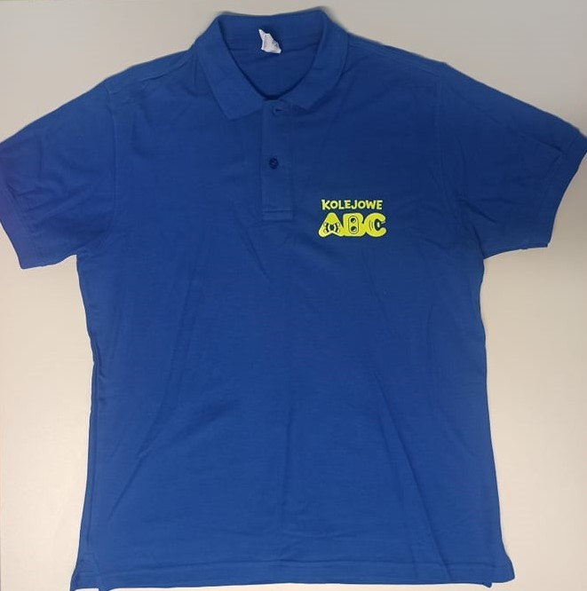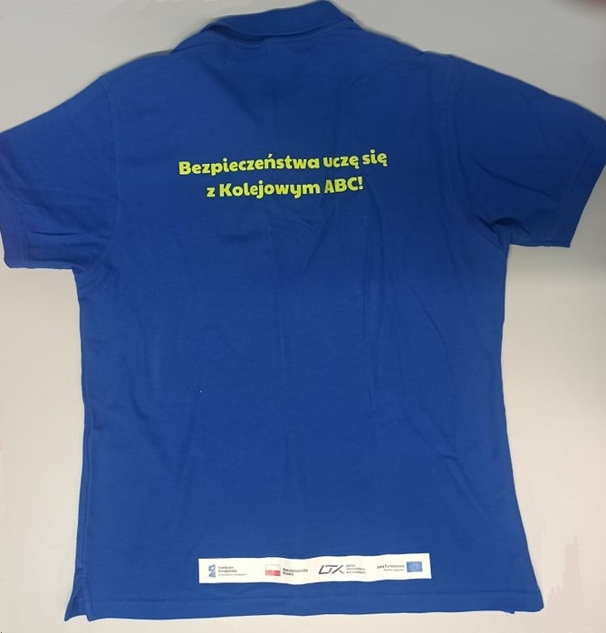

2.1.2. koszulki z długim rękawem (damskie i męskie):
- liczba: 80 sztuk damskich, 50 sztuk męskich,
- rozpiętość rozmiarów od S do 3XL (szczegółowa tabela rozmiarów stanowi Załącznik nr 2 do Umowy),
- kolor koszulki: granatowy (PANTONE 540 lub zbliżony),
- materiał: min. 80% bawełna,
- model damski taliowany,
- brak kieszeni i kieszonek,
- dekolt okrągły,
- raglanowe rękawy wszyte po łuku lub klasyczne rękawy zakończone szwem,
- szwy powinny być mocno zagęszczone i wykonane z nici,
- gramatura: 190 g/m² (+/- 20 g/m²),
- materiał musi być odporny na rozciąganie i spieranie,
- nadruk i oznakowanie:
- z przodu na lewej piersi: logo „Kampanii Kolejowe ABC” (kolor seledynowy, PANTONE 381 lub zbliżony), wysokość 7cm (+/-0,3 cm) dla rozmiaru damskiego M, oraz proporcjonalnie dopasowane do każdego rozmiaru numerycznego,
- z tyłu: hasło „Kampanii Kolejowe ABC” umieszczone na wysokości łopatek (kolor seledynowy, PANTONE 381 lub zbliżony), krój czcionki „Kolejowe ABC” (zawarty w Księdze Identyfikacji Wizualnej), rozmiar czcionki proporcjonalnie dopasowany do każdego rozmiaru – dla rozmiaru damskiego M: 66 punktów (+/- 2 punkty), oraz wizerunek bohatera kampanii – Rogatka, wysokość 16 cm (+/-2 cm), umieszczony bezpośrednio pod hasłem,
- u dołu koszulki – pasek logotypów UE oraz logo Zamawiającego (kolor i rozmieszczenie zgodne z „Podręcznikiem wnioskodawcy i beneficjenta programów polityki spójności 2014-2020”), umieszczony na wysokości od 5 cm
do 7 cm od dolnej krawędzi materiału, na obszarze proporcjonalnie dopasowanym do każdego rozmiaru – dla rozmiaru damskiego M: wys. 3 cm (+/- 0,5 cm) i dł. 29 cm (+/- 0,5cm),
- technika wykonania znakowania: sitodruk lub dowolna trwała metoda, bezpośrednio na koszulce,
- znakowanie dowolną trwałą metodą oznacza znakowanie odporne na: pranie, suszenie, prasowanie, ścieranie oraz inne czynniki mogące mieć wpływ na jakość znakowania.
- przykładowa wizualizacja koszulek z długim rękawem damskich zawierająca częściowe poglądowe oznakowanie:
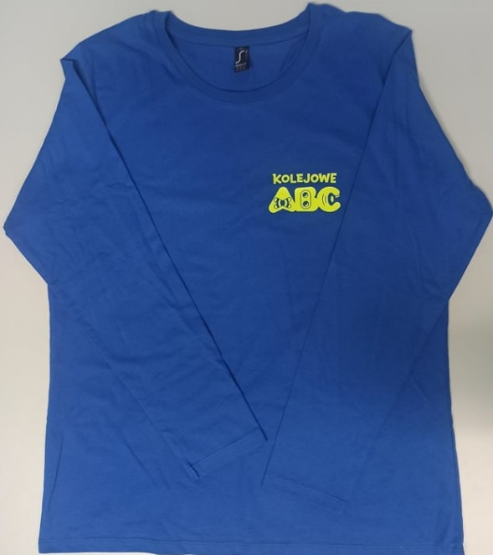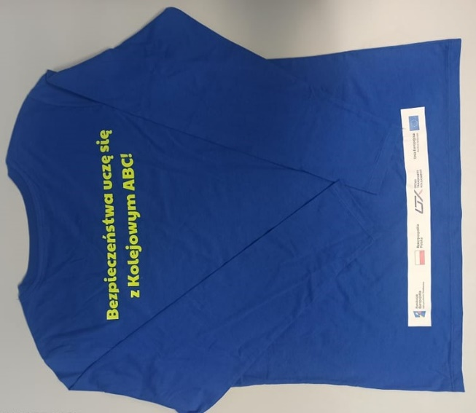

    - Bluzy softshell (damskie i męskie):
- liczba: 40 sztuk damskich, 30 sztuk męskich,
- rozpiętość rozmiarów od S do 3XL (szczegółowa tabela rozmiarów stanowi Załącznik nr 2 do Umowy),
- kolor bluzy softshell: granatowy (PANTONE 540 lub zbliżony), zgodnie
z Księgą Identyfikacji Wizualnej Projektu,
- materiał: minimum 80 % poliester,
- gramatura: 300 g/m² (+/- 20 g/m²),
- bluza zapinana na zamek,
- dwie kieszenie z przodu u dołu zapinane na zamek,
- krój dopasowany do sylwetki,
- podszewka wykonana z mikropolaru,
- oddychająca tkanina, nieprzemakalna, wiatoroszczelna,
- odpinany kaptur,
- oznakowanie:
- z przodu na lewej piersi: logo „Kampanii Kolejowe ABC” (kolor seledynowy, PANTONE 381 lub zbliżony), wysokość 7cm (+/-0,3 cm) dla rozmiaru damskiego M, oraz proporcjonalnie dopasowane do każdego rozmiaru numerycznego,
- z tyłu: hasło „Kampanii Kolejowe ABC” umieszczone na wysokości łopatek (kolor seledynowy, PANTONE 381 lub zbliżony), krój czcionki „Kolejowe ABC” (zawarty w Księdze Identyfikacji Wizualnej), rozmiar czcionki proporcjonalnie dopasowany do każdego rozmiaru – dla rozmiaru damskiego M: 66 punktów (+/- 2 punkty), oraz wizerunek bohatera kampanii – Rogatka, wysokość 16 cm
(+/-2 cm), umieszczony bezpośrednio pod hasłem,
- u dołu bluzy – pasek logotypów UE oraz logo Zamawiającego (kolor i rozmieszczenie zgodne z „Podręcznikiem wnioskodawcy i beneficjenta programów polityki spójności 2014-2020”), umieszczony na wysokości od 5 cm do 7 cm od dolnej krawędzi materiału, na obszarze proporcjonalnie dopasowanym do każdego rozmiaru – dla rozmiaru damskiego M: wys. 3 cm (+/- 0,5 cm) i dł. 29 cm (+/- 0,5cm),
- technika wykonania znakowania: termotransfer lub dowolna trwała metoda, bezpośrednio na bluzie,
- znakowanie dowolną trwałą metodą oznacza znakowanie odporne na: pranie, suszenie, prasowanie, ścieranie oraz inne czynniki mogące mieć wpływ na jakość znakowania.
- przykładowa wizualizacja bluz softshell damskich zawierająca częściowe poglądowe oznakowanie:

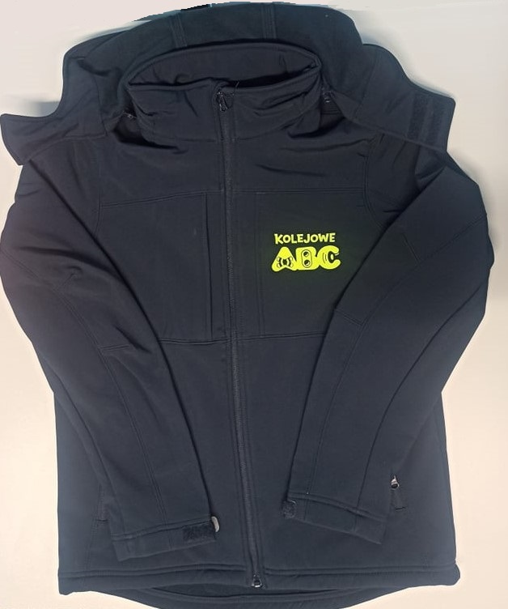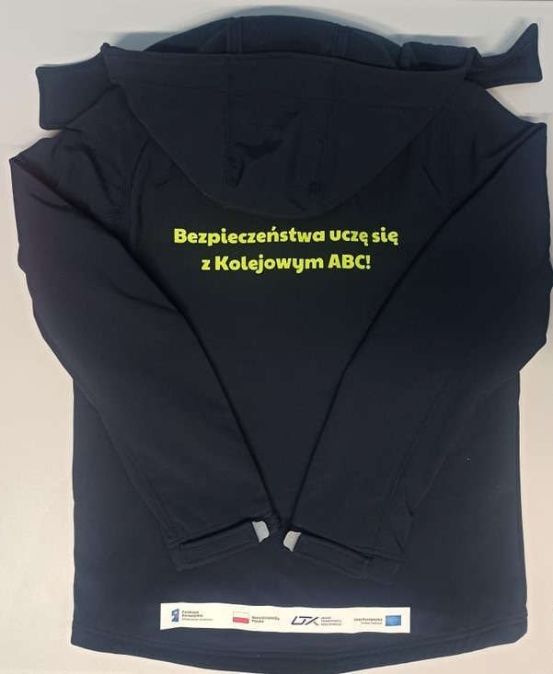

    - Bezrękawniki pikowane (damskie i męskie):
- liczba: 50 sztuk damskich, 40 sztuk męskich,
- rozpiętość rozmiarów od S do 3XL (szczegółowa tabela rozmiarów stanowi Załącznik nr 2 do Umowy),
- kolor: seledynowy (PANTONE 381 lub zbliżony),
- materiał: min. poliester 80%,
- gramatura: min. 220 g/m² (+/- 20 g/m²),
- wypełnienie z watoliny,
- zapinany na zamek,
- góra kamizelki zakończona stójką,
- odpinany kaptur,
- dwie kieszenie u dołu,
- oznakowanie:
- z przodu na lewej piersi: logo „Kampanii Kolejowe ABC” (kolor granatowy, PANTONE 540 lub zbliżony), wysokość 7cm (+/-0,3 cm) dla rozmiaru damskiego M, oraz proporcjonalnie dopasowane do każdego rozmiaru numerycznego EURO,
- z tyłu: hasło „Kampanii Kolejowe ABC” umieszczone na wysokości łopatek (kolor granatowy, PANTONE 540 lub zbliżony), krój czcionki „Kolejowe ABC” (zawarty w Księdze Identyfikacji Wizualnej), rozmiar czcionki proporcjonalnie dopasowany do każdego rozmiaru– dla rozmiaru damskiego M: 66 punktów (+/- 2 punkty),
- u dołu bezrękawnika – pasek logotypów UE oraz logo Zamawiającego (kolor i rozmieszczenie zgodne z „Podręcznikiem wnioskodawcy i beneficjenta programów polityki spójności 2014-2020”), umieszczony na wysokości od 5 cm do 7 cm od dolnej krawędzi materiału, na obszarze proporcjonalnie dopasowanym do każdego rozmiaru – dla rozmiaru damskiego M: wys. 3 cm (+/- 0,5 cm) i dł. 29 cm (+/- 0,5cm),
- technika wykonania znakowania: termotransfer lub dowolna trwała metoda, bezpośrednio na kamizelce,
- znakowanie dowolną trwałą metodą oznacza - znakowanie odzieży odporne na: pranie, suszenie, prasowanie, ścieranie oraz inne czynniki mogące mieć wpływ na jakość znakowania.
- przykładowa wizualizacja bezrękawnika zawierająca poglądowe oznakowanie:

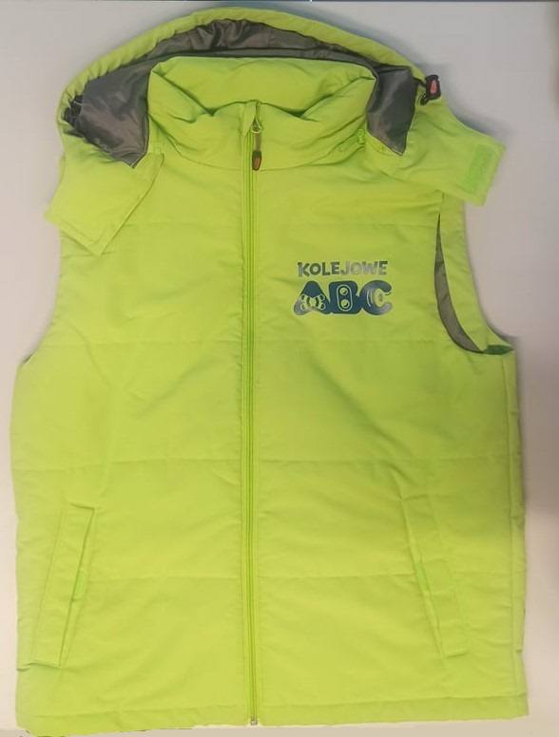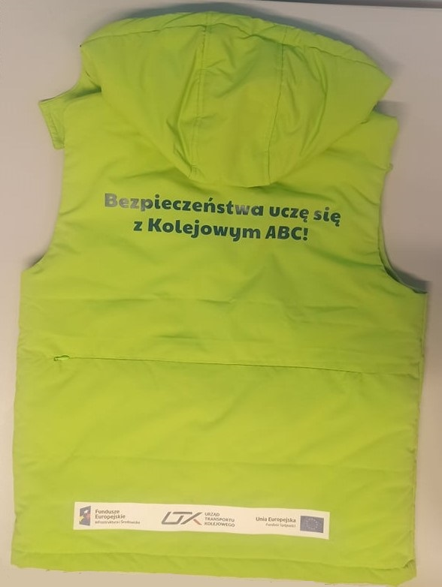

    - Bluzy z kapturem (damskie i męskie):
- liczba: 60 sztuk damskich, 50 sztuk męskich,
- rozpiętość rozmiarów od S do 3XL (szczegółowa tabela rozmiarów stanowi Załącznik nr 2 do Umowy),
- kolor: granatowy (PANTONE 540 lub zbliżony), zgodnie z Księgą Identyfikacji Wizualnej Projektu,
- materiał: minimum 80% bawełny,
- gramatura: 280 g/m² (+/- 20 g/m²)
- zapinane na zamek błyskawiczny,
- taśma wzmacniająca na karku,
- kaptur,
- dwie kieszenie u dołu,
- oznakowanie:
- z przodu na lewej piersi: logo „Kampanii Kolejowe ABC” (kolor seledynowy, PANTONE 381 lub zbliżony), wysokość 7cm (+/-0,3 cm) dla rozmiaru damskiego M, oraz proporcjonalnie dopasowane do każdego rozmiaru numerycznego,
- z tyłu: hasło „Kampanii Kolejowe ABC” umieszczone na wysokości łopatek (kolor seledynowy, PANTONE 381 lub zbliżony), krój czcionki „Kolejowe ABC” (zawarty w Księdze Identyfikacji Wizualnej), rozmiar czcionki proporcjonalnie dopasowany do każdego rozmiaru – dla rozmiaru damskiego M: 66 punktów (+/- 2 punkty) oraz wizerunek bohatera kampanii – Rogatka, wysokość 16 cm (+/-2 cm), umieszczony bezpośrednio pod hasłem,
- u dołu bluzy – pasek logotypów UE oraz logo Zamawiającego (kolor i rozmieszczenie zgodne z „Podręcznikiem wnioskodawcy i beneficjenta programów polityki spójności 2014-2020”), umieszczony na wysokości od 5 cm do 7 cm od dolnej krawędzi materiału, na obszarze proporcjonalnie dopasowanym do każdego rozmiaru – dla rozmiaru damskiego M: wys. 3 cm (+/- 0,5 cm) i dł. 29 cm (+/- 0,5cm),
- technika wykonania znakowania: termotransfer, nadruk DTG sitodruk lub dowolna trwała metoda, bezpośrednio na bluzie,
- znakowanie dowolną trwałą metodą oznacza znakowanie odporne na: pranie, suszenie, prasowanie, ścieranie oraz inne czynniki mogące mieć wpływ na jakość znakowania.
- przykładowa wizualizacja zawierająca poglądowe oznakowanie:
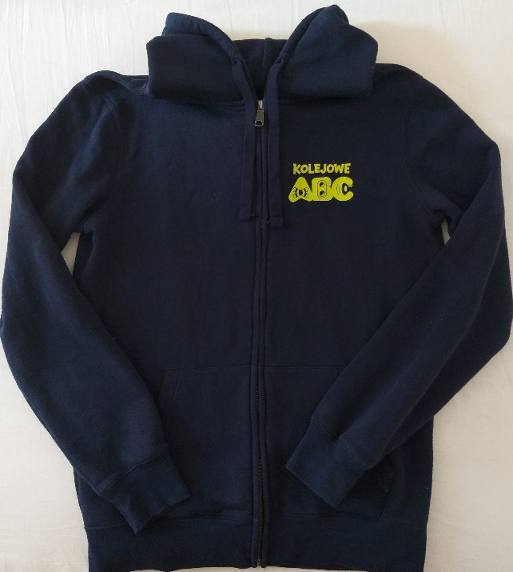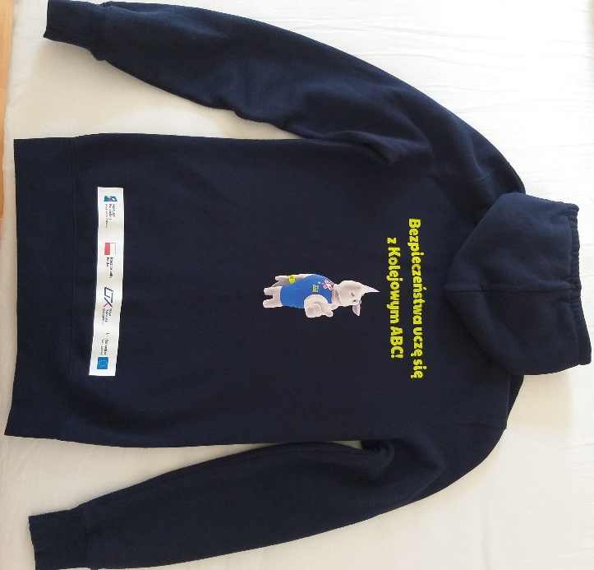

Załącznik nr 2 do Umowy

TABELA ROZMIARÓW
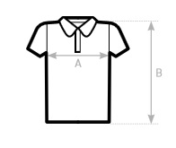
Koszulka Polo – damska
Rozmiar | S | M | L | XL | XXL | 3XL
Długość w cm - B | 60 | 63 | 66 | 68 | 70 | 72
Szerokość w klatce w cm (1/2) - A | 44 | 46 | 48 | 50 | 52 | 54

Koszulka Polo – męska
Rozmiar | M | L | XL | XXL | 3XL
Długość w cm - B | 69 | 71 | 72 | 75 | 78
Szerokość w klatce w cm (1/2) - A | 57 | 59 | 62 | 64 | 67

Koszulka z długim rękawem – damska
Rozmiar | S | M | L | XL | XXL | 3XL
Długość w cm - B | 63 | 65 | 67 | 70 | 73 | 76
Szerokość w klatce w cm (1/2) - A | 45 | 47 | 49 | 52 | 55 | 58

Koszulka z długim rękawem – męska
Rozmiar | M | L | XL | XXL | 3XL
Długość w cm - B | 68 | 72,5 | 75 | 76 | 79
Szerokość w klatce w cm (1/2) - A | 54 | 56 | 59 | 63 | 67

Bluza z kapturem – damska
Rozmiar | S | M | L | XL | XXL | 3XL
Długość w cm - B | 67,5 | 69,5 | 71,5 | 73,5 | 75,5 | 77,5
Szerokość w klatce w cm (1/2) - A | 48 | 51 | 54 | 57 | 60 | 63

Bluza z kapturem – męska
Rozmiar | M | L | XL | XXL | 3XL
Długość w cm - B | 69 | 71,5 | 74 | 76,5 | 79
Szerokość w klatce w cm (1/2) - A | 57 | 60 | 63 | 66 | 69

Bezrękawnik – damski
Rozmiar | S | M | L | XL | XXL | 3XL
Długość w cm - B | 57 | 59 | 60 | 61 | 63 | 66
Szerokość w klatce w cm (1/2) - A | 51 | 52,5 | 54,5 | 55 | 57,5 | 60

Bezrękawnik – męski
Rozmiar | M | L | XL | XXL | 3XL
Długość w cm - B | 63 | 64,5 | 66 | 68 | 71
Szerokość w klatce w cm (1/2) - A | 56 | 58 | 61 | 64,5 | 67,5

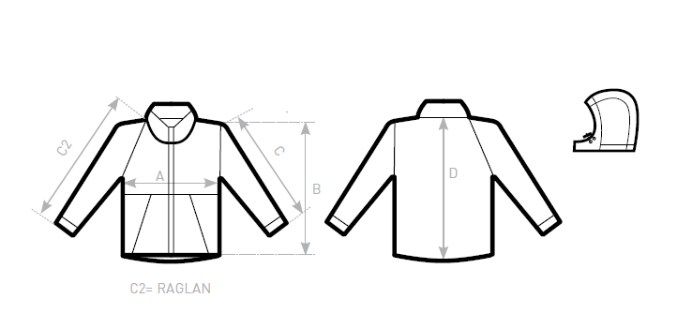

Softshell – damski
Rozmiar | S | M | L | XL | XXL | 3XL
Długość w cm - B | 61 | 63 | 66 | 70 | 74 | 77
Szerokość w klatce w cm (1/2) - A | 51 | 53 | 56 | 61,5 | 65 | 68
Długość przodu | 64 | 66 | 68 | 70 | 73 | 75

Softshell – męski
Rozmiar | M | L | XL | XXL | 3XL
Długość w cm - B | 69,5 | 72,5 | 75,5 | 78,5 | 81,5
Szerokość w klatce w cm (1/2) - A | 58/59 | 60/62 | 63/65 | 66/68 | 69/71
Długość przodu | 76 | 78 | 80 | 82 | 84

Załącznik nr 3 do Umowy
WZÓR
PROTOKÓŁU ODBIORU

Miejsce dokonania odbioru: .........................................................................................................
Data dokonania odbioru: ..............................................................................................................
Osoba ze strony Wykonawcy:.................................................................................................................
(imię i nazwisko osoby upoważnionej)
Osoba ze strony Zamawiającego: ...........................................................................................................
(imię i nazwisko osoby upoważnionej)

Przedmiotem dostawy i odbioru w ramach Umowy nr ....................... z dnia..................... są Produkty wyszczególnione w Opisie Przedmiotu Zamówienia, zwanego dalej „OPZ”, stanowiącym Załącznik
nr 1 do Umowy.

Potwierdzenie kompletności dostawy:
TAK *
NIE * - zastrzeżenia ............................................................................................................

Potwierdzenie zgodności jakości przyjmowanej dostawy z parametrami zawartymi w OPZ:
Zgodne *
Niezgodne * - zastrzeżenia ...............................................................................................

Wykaz dokumentów dostarczonych wraz z Przedmiotem Umowy (jeśli były wymagane):
...............................................................................................................................................

Końcowy wynik odbioru:
Pozytywny *
Negatywny * - zastrzeżenia .............................................................................................

/Protokół podpisano kwalifikowanymi podpisami elektronicznymi/

* niepotrzebne skreślić

Załącznik nr 4 do Umowy
WZÓR
PROTOKÓŁU ROZBIEŻNOŚCI

Niniejszy protokół rozbieżności, sporządzony dnia ........., dotyczy ……. na podstawie Umowy nr ……
z dnia …….. r.

Zamawiający zgłasza w dniu….…… następujące zastrzeżenia i uwagi do Przedmiotu Umowy:
………………………………………………………………………………………...

/Protokół podpisano kwalifikowanym podpisem elektronicznym/

Załącznik nr 5 do Umowy
Klauzule informacyjne dotyczące przetwarzania danych osobowych
Informacje podstawowe dotyczące przetwarzania danych osobowych
Administrator danych | Administratorem danych osobowych jest Prezes Urzędu Transportu Kolejowego z siedzibą w Warszawie, Aleje Jerozolimskie 134, 02-305 Warszawa (dalej „my”, „UTK”). Możesz się z nami skontaktować w następujący sposób:  - listownie na adres: podany powyżej z dopiskiem “Dane osobowe”  - przez e-mail: utk@utk.gov.pl  - telefonicznie: 22 749 14 00  - za pośrednictwem ePUAP: /UTK/SkrytkaESP
Inspektor ochrony danych | W sprawach dotyczących ochrony danych osobowych możesz się z nim skontaktować w następujący sposób:  - listownie na adres: Aleje Jerozolimskie 134, 02-305 Warszawa „Dane osobowe”  - przez e-mail: iod@utk.gov.pl  - telefonicznie: 22 749 14 00  - za pośrednictwem ePUAP: /UTK/SkrytkaESP
Cele przetwarzania | Zawarcie i realizacja umowy o udzielenie zamówienia publicznego na wykonanie i dostawę odzieży dla edukatorów w ramach projektu „Kampania Kolejowe ABC”
Zbierane dane | - Osoba podpisująca umowę:  - Imię i Nazwisko  - Stanowisko  - Dane adresowe  - Osoby odpowiedzialne za realizację umowy:  - Imię i nazwisko  - Miejsce zatrudnienia  - Stanowisko  - Nr telefonu  - Adres e-mail
Podstawy prawne przetwarzania | Dane są niezbędne do zawarcie i realizacji umowy tj. art. 6 ust. 1 lit. b rozporządzenia Parlamentu Europejskiego i Rady (UE) 2016/679 z dnia 27 kwietnia 2016 r. w sprawie ochrony osób fizycznych w związku z przetwarzaniem danych osobowych  i w sprawie swobodnego przepływu takich danych oraz uchylenia dyrektywy 95/46/WE (ogólne rozporządzenie o ochronie danych) "RODO"
Okres przechowywania danych | - W celu zawarcia i realizacji umowy przez okres jej trwania;  - W celach związanych z zabezpieczeniem roszczeń – do momentu ich wygaśnięcia,  - W celach kontrolnych – przez okres wskazany w instrukcji kancelaryjnej
Odbiorcy danych | - Upoważnieni pracownicy UTK  - Wojewoda Podlaski w związku z korzystaniem przez UTK z systemu elektronicznego zarządzania dokumentacją (EZD PUW)
Prawa związane z przetwarzaniem danych | Masz następujące prawa związane z przetwarzaniem danych osobowych:  - prawo do sprzeciwu wobec przetwarzania danych w celach marketingowych  - prawo do sprzeciwu wobec przetwarzania danych ze względu na szczególną sytuację  - prawo dostępu do danych  - prawo żądania sprostowania Twoich danych osobowych  - prawo żądania usunięcia Twoich danych osobowych  - prawo żądania ograniczenia przetwarzania Twoich danych osobowych  - prawo do przenoszenia Twoich danych osobowych,  Aby skorzystać z powyższych praw, skontaktuj się z nami lub z naszym inspektorem ochrony danych (dane kontaktowe w punktach 1 i 2 powyżej)
Prawo wniesienia skargi do organu | Przysługuje Ci także prawo wniesienia skargi do organu nadzorczego zajmującego się ochroną danych osobowych, tj. Prezesa Urzędu Ochrony Danych Osobowych. (pozostałe Krajowe Organy Nadzoru wskazane są na stronie Komisji Europejskiej https://ec.europa.eu/info/law/law-topic/data-protection/data-protection-eu_pl#thegeneraldataprotectionregulationgdpr )
Informacje dotyczące profilowania | Na podstawie Twoich danych osobowych nie dokonujemy profilowania.
Zautomatyzowane podejmowanie decyzji | Nie podejmujemy wobec Ciebie zautomatyzowanych decyzji na podstawie profilowania informacji o Tobie.
Obowiązek podania danych | Podanie przez Ciebie danych jest niezbędne do zawarcia i realizacji umowy.
Przekazywanie danych poza Europejski Obszar Gospodarczy | Twoje dane osobowe nie będą przekazywane poza Europejski Obszar Gospodarczy (EOG).
Szczegółowe informacje o przetwarzaniu www.utk.gov.pl/rodo

